Inschrijfformulier zonnepanelen
Bij vv Winkel is niet alleen het gras groen!

Als vereniging zijn we steeds op zoek naar mogelijkheden om onze accommodatie duurzamer te laten functioneren, met mede als doel de energiekosten te verminderen
De vereniging wil 50 zonnepanelen plaatsen op het dak,
De club zet onder de noemer “DUURZAME ENERGIE een actie op waarbij wij iedereen oproepen om een zonnepaneel te doneren. Iedereen kan helpen, supporters, (oud-) leden, leveranciers, familie, vrienden, sponsoren, per team, vriendengroep, en/of inwoners van (Lutje)Winkel kunnen voor € 200,-- een zonnepaneel doneren.
- eenmalige bijdrage van € 200,--, € 100, of € 60,--
- vermelding op sponsorbord
Vul dit inschrijfformulier in en mail het naar sponsor@vvwinkel.nl of gooi het in de daarvoor bestemde bus die in de kantine staat!
De stand wordt bijgehouden op de site.
Meer info, mail dan even naar sponsor@vvwinkel.nl
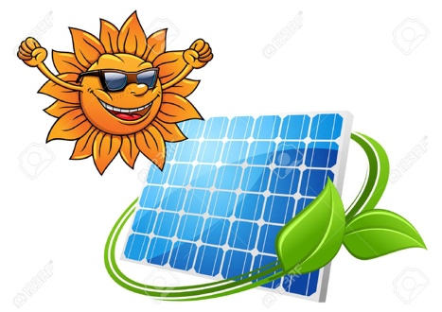
Ja, ik doneer graag: (Zet een kruisje in het hokje van uw keuze)
1 zonnepaneel voor € 200,--
½ zonnepaneel voor € 100,--
¼ zonnepaneel voor € 60,--
Naam:

Adres:

Woonplaats:

Telefoonnummer:

Mailadres:
Met welke naam wilt u op het sponsorbord:

Voor akkoord Datum:
Handtekening:

Binnen 20 dagen ontvangt u een factuur van onze penningmeester

